REQUISIÇÃO DE EXAMES OCUPACIONAL
INFORMAÇÕES DE PREENCHIMENTO OBRIGATÓRIO POR PARTE DA EMPRESA

Empresa__________________________________________________________________________________________
CNPJ:________________________________ Resp. pelo encaminhamento:___________________________________
Contato: (___)________________________________e-mail:________________________________________________
Nome completo do colaborador:______________________________________________________________________
Função:_____________________ Setor de trabalho:________________OBS:___________________
Matrícula da FOLHA do e-Social: ______________________________________________________________________

Exame a ser realizado
Assinale o tipo de exame a ser realizado, caso haja dúvida entre em contato com nossa recepção.
Admissional Periódico Retorno ao trabalho Mudança de função Demissional

Assinale o exame complementar com base no seu PCMSO ou Exigidos pela Vigilância Sanitária
Hemograma Contagem de Reticulócitos Eletrocardiograma Glicemia e Jejum Audiometria Espirometria
Atestado de Manipulação de Alimentos (parasitológico de fezes). outros_________________________________

Documentos e informações indispensáveis para realização dos exames:
- Documento oficial de identificação como RG com CPF ou CNH.
- Carteira de trabalho (fundamental para atender as informações do eSocial).
ALTERAÇÕES DEVIDO AO COVID-19
Em orientações aos órgãos de sanitários, todos os atendimentos estão sendo realizados por horário agendado. (48) 3028-4150 (48) 3028-8150 (48) 3024-0250 (48) 99615-8964.
Somente serão realizados exames aos menores de 16 anos, se acompanhados de um dos pais e/ou tutor legal com devida comprovação, menores de 18 anos e maiores de 16 anos, sempre acompanhados de um maior de idade;
Retorno ao trabalho será realizado somente com a apresentação do comunicado de decisão do INSS
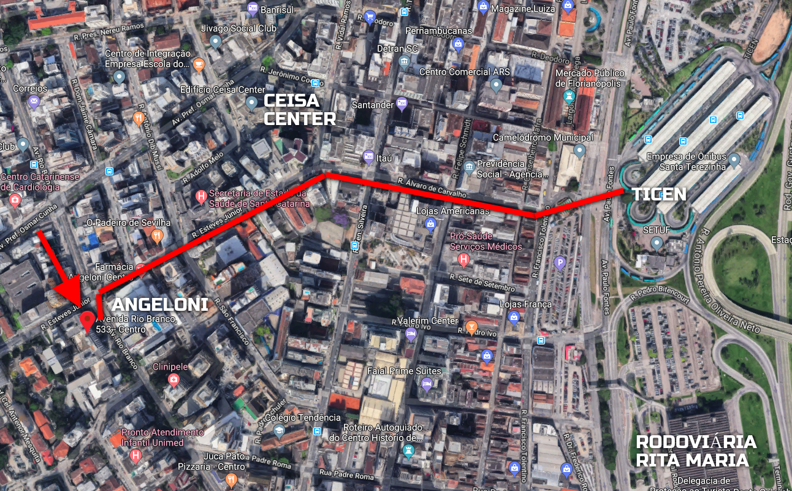
Em hipótese alguma será aceito cópia, documentos enviados por e-mail ou qualquer outro documento que não seja os originais

